TÉRMINOS DE REFERENCIA PARA LA CONTRATACIÓN DE
SERVICIOS DE AUDITORÍA EXTERNA DE PROYECTOS FOCEM

REF: SM/FOCEM/04/23: Convocatoria para la realización de la Auditoría Externa Integral Final del Proyecto FOCEM “MERCOSUR ROGA”, a cargo del Ministerio de Urbanismo, Vivienda y Hábitat (MUVH) del PARAGUAY

A.- ANTECEDENTES

A.1. Auditorías Externas de Proyectos financiados por el FOCEM

El Fondo para la Convergencia Estructural del MERCOSUR (FOCEM) ha sido creado por las Decisiones del Consejo Mercado Común Nº 45/04 y Nº 18/05, y aprobada su continuidad por Dec. CMC N°22/15, con el fin de financiar los siguientes Programas: I) Programa de Convergencia Estructural, II) Programa de Desarrollo de la Competitividad, III) Programa de Cohesión Social y IV) Programa de Fortalecimiento de la Estructura Institucional y del Proceso de Integración.

El artículo 17 de la Decisión CMC Nº 18/05, establece que los Proyectos que se ejecuten estarán sujetos a Auditorías Externas. Conforme al artículo 77.1 del Reglamento FOCEM (Dec. CMC Nº 01/10 y N° 35/15) todos los Proyectos aprobados deberán ser sometidos a Auditorías Externas, como mínimo al verificarse el 50% (cincuenta por ciento) de su ejecución financiera, e inmediatamente al final del Proyecto.

La Decisión CMC Nº 44/08 establece que la Unidad Técnica FOCEM (UTF) es responsable de la elaboración, administración y actualización de un Registro de Auditores Externos, integrado por profesionales independientes, instituciones y empresas reconocidas de Auditoría que ejecutarán las referidas Auditorías Externas.

Según el artículo 77.2 del Reglamento FOCEM, la UTF deberá contratar Auditores que integren su Registro de Auditores Externos para llevar a cabo las Auditorías Externas que se dispongan. La nacionalidad o residencia del auditor o empresa auditora seleccionada, no podrá coincidir con la del Estado Beneficiario del Proyecto.

La selección del Auditor Externo se hará por el procedimiento de concurso de precios entre los integrantes del Registro de Auditoria del FOCEM que, con base en el análisis de la información documental disponible en el Registro, obtengan la máxima calificación y experiencia comprobada para la Auditoria de cada Proyecto.

Las auditorías de Proyectos FOCEM deberán ser realizadas con base en los Instructivos de Procedimiento N° 2/18 y N° 6/12 (Procedimiento para la contratación y trabajos de auditoria externa de Proyectos FOCEM y Guía de Auditoría Externa de los Proyectos FOCEM).

B.- EL PROYECTO

B.1. Auditoría Externa a realizar
El Proyecto FOCEM “MERCOSUR ROGA” ha finalizado su ejecución física y financiera por lo cual, de acuerdo con lo establecido por la reglamentación vigente, se procede a realizar la presente convocatoria con el fin de seleccionar a una empresa de auditoría que ejecute su auditoría externa integral final.

B.2. Descripción del Proyecto
El Proyecto FOCEM “MERCOSUR ROGA”, fue aprobado por Decisión CMC Nº 08/07 en el marco del Programa: III. Cohesión Social, Componente: iv) Combate a la pobreza: identificación y localización de las zonas más afectadas por la pobreza y la exclusión social; ayuda comunitaria; promoción del acceso a la vivienda, salud, alimentación y educación de sectores vulnerables de las regiones más pobres y de las regiones fronterizas. El Organismo Ejecutor (OE) del Proyecto fue el Ministerio de Vivienda, Urbanismo y Hábitat (MUVH) de Paraguay.

Con fecha 28/05/2007 se firmó el Convenio de Financiamiento (COF N° 02/07) que dio inicio a su ejecución. Los términos y condiciones de este convenio pueden ser consultados en nuestra página web www.focem.mercosur.int, menú superior “Normativas”, opción “Tipos”/“Convenios de Financiamiento”. El Addendum N° 1 y el Addendum N° 2 al COF también pueden ser consultados a través de la misma ruta.
El Proyecto consistió inicialmente en la construcción de viviendas, centros de desarrollo comunitario, puestos de salud, infraestructura básica y áreas verdes en 10 (diez) comunidades de Paraguay. Además, buscó apoyar la organización de la comunidad a partir de la formación de unidades de gestión comunitaria en cada uno de los barrios así como el desarrollo de la capacidad de autogestión y sustento de la población beneficiaria mediante capacitaciones.
El 13/05/2011 se suscribió el Addendum N°1 al COF del Proyecto, por el cual se modificaron 5 (cinco) de las 10 (diez) comunidades beneficiarias, manteniéndose las 5 (cinco) restantes. Posteriormente, por Addendum N°2 al COF, suscrito el 21/04/2016 se modificó el alcance del proyecto, pasando a ser 8 (ocho) las comunidades que se esperaba beneficiar con las acciones del proyecto.
B.3. Localización geográfica
El proyecto, conforme al Addendum N° 2, se ejecutó en las siguientes 8 (ocho) comunidades de Paraguay:

1ª ETAPA | 2ª ETAPA
“30 de agosto” en Itá | “Asentamiento Oñondivepá” en Presidente Franco
“Mbocayaty del Sur III” en Itauguá | “Colonia Vicepresidente Sánchez” en Pedro Juan Caballero
“San Jorge y Pindú” en Ciudad del Este | “Colonia Santo Domingo” en Encarnación
“Niño Jesús de Praga” en Hernandarias
“Villa Paso III” en Pilar

En el mapa a continuación se puede apreciar la localización geográfica aproximada de cada una de las 8 (ocho) comunidades que abarca el Proyecto FOCEM:

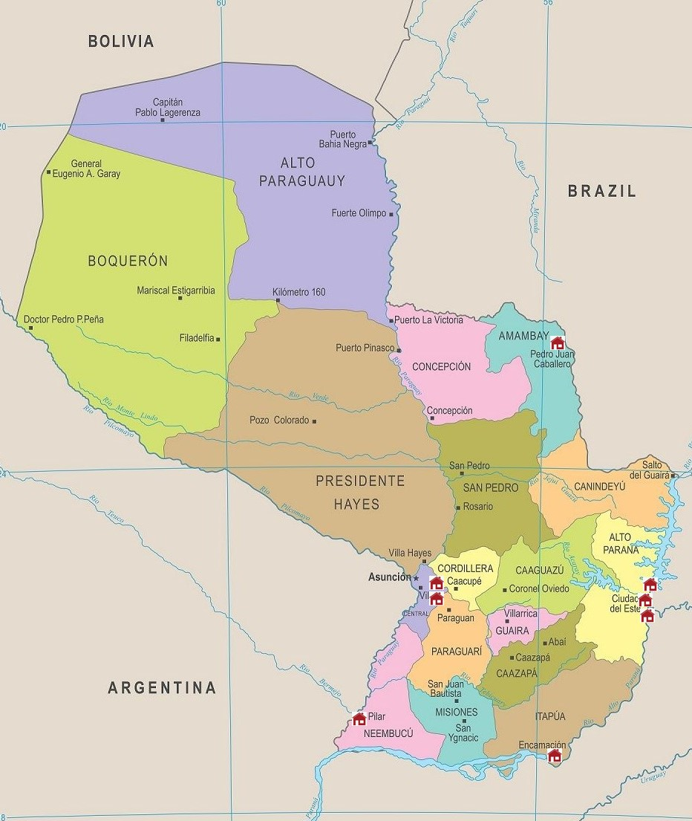
Cabe señalar que la documentación contable del Proyecto se encuentra disponible en oficinas del Organismo Ejecutor ubicadas en Asunción.
B.4. Matriz de financiamiento
Según el COF suscrito, el financiamiento del Proyecto se realiza de acuerdo con las siguientes fuentes:

FUENTE DE FINANCIAMIENTO | MONTO US$
APORTE FOCEM | 7.500.000
CONTRAPARTIDA LOCAL ELEGIBLE (CLE) * | 2.205.882
TOTAL US$ | 9.705.882
*La Contrapartida Local No Elegible (CLNE) no se encuentra cuantificada dentro de la Contrapartida Local. En el COF se estableció, de modo general, que el Estado Beneficiario sería responsable de la totalidad de la CLNE.

El Addendum N°1 al COF no modificó específicamente el valor del proyecto, pero estableció que los costos adicionales que pudieran surgir de la ejecución de las intervenciones del Proyecto serían sufragados por el Estado Beneficiario. El Addendum N°2 al COF tampoco incorporó modificaciones al presupuesto del proyecto.

B.5. Desembolsos y rendiciones de cuentas
Entre diciembre de 2008 y diciembre de 2013, el Proyecto recibió los cuatro (4) desembolsos de recursos FOCEM previstos en el cronograma aprobado según COF. Los desembolsos Y sus correspondientes rendiciones de gastos fueron los que siguen:

 | DESEMBOLSOS EN US$ | RENDICIONES EN US$
1 | 596.136 | 543.703
2 | 1.968.165 | 1.621.605
3 | 2.971.868 | 2.230.125
4 | 1.452.647 | 2.206.325
Total | 6.988.816 | 6.601.758

B.6 Auditoría de medio término
El Proyecto fue auditado por la empresa San Martín, Suárez y Asociados SC (SMS) de Argentina, por el período comprendido entre mayo 2007 y junio 2011. La UTF emitió su informe en agosto de 2012 y la Comisión de Representantes Permanentes del Mercosur (CRPM) dio su aprobación al informe en setiembre del mismo año.

B.7 Empresa constructora y fiscalización de obras
Para la construcción de las obras del proyecto fueron realizadas licitaciones públicas internacionales.

Para la primera etapa del proyecto el OE realizó la Licitación Pública Internacional (LPI) N°01/09, resultando adjudicadas las siguientes empresas:

Comunidades | Empresa
30 de Agosto – Itá | OMG CONSTRUCCIONES
Mbocayaty del Sur III - Itauguá | MM S.A
Niño Jesús de Praga - Hernandarias | ING. HUGO PATIÑO
San Jorge y Pindú - Ciudad del Este | INGENIERÍA APLICADA S.A
Villa Paso III – Pilar | CONSORCIO 2G

En la segunda etapa el Oe cursó la LPI N°01/11, resultando adjudicadas las siguientes empresas:

Comunidades | Empresa
Asentamiento Oñondivepá - Pte. Franco | CONSORCIO KRIMEA
Colonia Vice Pte. Sánchez - Pedro Juan Caballero | MM S.A
Colonia Santo Domingo - Encarnación | M&T S.A

Los trabajos de fiscalización de las obras fueron llevados adelante por supervisores y fiscales de obras contratados por el OE para cada una de las comunidades.

C.- OBJETIVO DE LA AUDITORÍA EXTERNA A CONTRATAR
Realizar la auditoría externa integral final del Proyecto “MERCOSUR ROGA”, a cargo del MUVH de Paraguay, por el período comprendido entre julio 2011 y enero 2023; es decir, desde la fecha de cierre financiero contable analizado por la auditoría integral de medio término, hasta la fecha de revisión por parte de la UTF de la última rendición de cuentas del Proyecto.
Se señala que el último movimiento bancario de gastos a auditar verificado por la UTF fue realizado el 14/01/2021.
Cabe informar que los gastos a analizar en la auditoría final a contratar, considerando las informaciones señaladas en el ítem B.5 de esta Convocatoria, corresponden aproximadamente al 45% del monto de la 3ª rendición de cuentas, así como al total de gastos de la 4ª rendición (última del Proyecto). Es decir, se deberán auditar gastos por un total aproximado de US$ 3.210.000, pagados entre julio 2011 y enero 2021.
A fin de aportar a la estimación del trabajo a realizar, en lo que refiere a la auditoría contable, con relación a la ejecución de gastos se informa que:
- No fue en todos los meses del período a auditar que se concretaron gastos. Puntualmente, no hubo movimientos bancarios entre abril y noviembre de 2012, en junio 2013, en setiembre y octubre 2014, desde febrero 2016 a setiembre 2017 ni en setiembre 2020 (aprox. 30 meses)
- En promedio, la cantidad de pagos mensuales oscila entre 5 y 10 gastos.

D.- PRODUCTO FINAL ESPERADO
El auditor contratado deberá presentar un Informe de Auditoría con su opinión profesional respecto de la ejecución y gestión del Proyecto de referencia, conforme lineamientos previstos en la normativa FOCEM vigente sobre el tema y los requerimientos particulares que pueda realizar la Unidad Técnica FOCEM (UTF).
La Auditoría Externa es de carácter integral, por tanto, debería incluir: inspecciones físicas in situ, revisión de los resultados de la auditoría interna (de existir), análisis del cumplimiento de indicadores físicos hacia el logro de los objetivos del Proyecto, auditoría contable, financiera, etc. El informe de auditoría deberá incluir la evaluación de productos y resultados del Proyecto, con base en el seguimiento de la Matriz de Marco Lógico.

Se deberá proporcionar información del relevamiento de:
- el cumplimiento de los diferentes niveles de la Matriz de Marco Lógico;
- los estados Financieros y su consistencia con los saldos bancarios;
- las rendiciones de cuentas presentadas al FOCEM;
- el sistema de registro de la documentación del proyecto; sistema de registro contable de los ingresos y gastos del proyecto;
- la gestión global del Proyecto hacia la consecución de su objetivo;
- la pertinencia y razonabilidad de las especificaciones técnicas seleccionadas por el Organismo Ejecutor para contratar la ejecución de las obras;
- el cumplimiento de las especificaciones técnicas por parte de las empresas contratadas, con base en el Pliego de Bases y Condiciones (PBC), contrato suscrito y sus modificatorias;
- la aplicación de la Guía de Visibilidad del FOCEM (Decisión CMC N°04/08).

Se espera que el informe incluya comentarios y/o descargos del Organismo Ejecutor correspondiente, realizados en coordinación con la Unidad Técnica Nacional FOCEM (UTNF).
La UTF entregará al auditor seleccionado la documentación básica de trabajo, siendo responsabilidad del Organismo Ejecutor brindar toda la información y documentación de respaldo requerida a los efectos de garantizar el buen desarrollo de la auditoría.

Es responsabilidad del auditor informar inmediatamente a la UTF sobre la existencia de limitaciones en el alcance de su trabajo que impida el cumplimiento de su contrato en forma cabal. La UTF analizará la oportunidad de la información suministrada y adoptará las medidas necesarias.

E.- REQUERIMIENTOS PARTICULARES

En forma particular la Unidad Técnica FOCEM (UTF) requiere, para la ejecución de la presente auditoría integral, la opinión del auditor sobre las comunidades de la segunda etapa de ejecución:
- Asentamiento Oñondivepá - Pte. Franco
- Colonia Vice Pte. Sánchez - Pedro Juan Caballero
- Colonia Santo Domingo – Encarnación

Y, en relación a dichas comunidades se solicita:
- Constatar el avance físico global de las viviendas construidas, infraestructura básica e infraestructura comunitaria en relación a lo registrado en el último certificado de obras emitido y pagado;
- Verificar el estado de las obras realizadas y emitir su parecer sobre la actual utilización de éstas, estado de mantenimiento, etc.
- Realizar recomendaciones respecto al mantenimiento de las edificaciones.

F.- CARACTERÍSTICAS DE LA CONSULTORÍA
F.1. Equipo de trabajo
Para la realización de la auditoría externa integral final del Proyecto FOCEM “MERCOSUR ROGA”, se requiere:
- Un profesional en Ciencias Económicas con experiencia probada en auditorías en el sector público, que dará su opinión sobre los informes contables elaborados por el Organismo Ejecutor y sobre aspectos de control interno aplicables al Proyecto;
- Un profesional con experiencia probada en Proyectos de inversión del Sector Público, que dará su opinión sobre la obtención de los productos comprometidos para el cumplimiento de los objetivos del Proyecto, pudiendo ser el mismo profesional presentado en el punto anterior (se espera la opinión del profesional sobre la gestión del Organismo Ejecutor hacia la consecución de los objetivos del Proyecto establecidos en la Matriz de Marco Lógico);
- Un arquitecto o ingeniero civil con experiencia probada y amplia en supervisión y /o ejecución de obras de viviendas en uno de los Estados Partes del MERCOSUR, que dará su opinión técnica sobre la ejecución de las obras en el marco de los procesos de licitación y los contratos suscritos en el marco del Proyecto;
- Un coordinador del trabajo, que oficiará de nexo con la UTF, pudiendo ser cualquiera de los citados profesionales u otro responsable de la empresa.

F.2. Exclusión
Convocatoria abierta a empresas o auditores independientes de los Estados Partes del MERCOSUR. No podrán participar de la presente Convocatoria empresas o auditores independientes de nacionalidad o residentes en Paraguay, por ser el Estado Beneficiario del financiamiento FOCEM.

F.3. Duración del contrato y visitas presenciales
La duración prevista para la Auditoría Externa Integral Final del Proyecto es de 45 (cuarenta y cinco) días corridos. Se estima que los trabajos podrían comenzar con la visita presencial a la zona de obras en noviembre de 2023. La visita a Asunción para la auditoría contable puede concretarse de manera concomitante a la vista a obras, o no.

El Organismo Ejecutor proporcionará la movilidad de los auditores técnicos en la zona de las obras para el recorrido de las comunidades. El traslado desde su país hasta Asunción (punto de partida) estará a cargo de la empresa de auditoría seleccionada; eventualmente, el auditor podrá coordinar con el Organismo Ejecutor (MUVH) que el recorrido se inicie en una de las tres comunidades a visitar (Encarnación, Presidente Franco o Pedro Juan Caballero). Asimismo, el OE podrá asistir al auditor para la selección de los lugares para pernoctar.

Durante la ejecución de los trabajos de auditoría, el auditor de obras deberá trasladarse a las 3 (tres) comunidades indicadas en el ítem E de esta Convocatoria, estimándose un total de 3 días completos para ello. En cuanto a la auditoría contable y de gestión hacia el cumplimiento de los objetivos del Proyecto, se espera una trabajo mínimo de 3 (tres) días completos en Asunción.

La UTF tiene la facultad de extender, en caso de resultar necesario, el plazo de ejecución del contrato de auditoría. Asimismo, al recibir los resultados, podrá solicitar un informe aclaratorio de los aspectos que entienda necesarios.

F.4. Análisis de documentación y reunión inicial
Una vez suscrito el contrato, el auditor recibirá un link con la documentación de interés relacionada con el Proyecto, para su análisis inicial. Paralelamente, se coordinará una reunión inicial del equipo auditor con los técnicos de la UTF responsables por el Proyecto para compartir aspectos de su ejecución y de los presentes Términos de Referencia (TDR). El Auditor seleccionado podrá visitar las oficinas de la UTF en Montevideo o podrá coordinarse esta reunión de modo virtual.

F.5. Honorarios
Los oferentes deberán expresar, en dólares americanos, los honorarios a los que, por todo concepto aspiran por la realización del trabajo descrito. Quien resulte contratado será responsable por todos los desplazamientos, gastos de viajes, cobertura médica y seguros de vida de los integrantes de su equipo, en todo momento.

Los pagos de honorarios se liberarán previa emisión del respectivo documento fiscal (facturas) de conformidad con la normativa impositiva vigente en el Estado Parte del MERCOSUR donde tenga su sede o esté constituida la empresa de auditoría seleccionada, teniendo en cuenta que deberá constar en dicho documento la moneda de pago que se consignará en el respectivo contrato (dólares estadounidenses).

F.6. Forma de Pago
El pago se realizará de la siguiente manera:
- el primer pago (30%) se abonará con la firma del contrato;
- el pago final (70%) se abonará contra la presentación del Informe final de auditoría, previo análisis y conformidad de la UTF sobre el cumplimiento del contenido establecido en los TDR.
El contratado podrá informar su preferencia de recibir el 100% del pago a la finalización del contrato.

Los pagos se podrán concretar:
- vía transferencia bancaria (los gastos de salida del giro desde Montevideo estarán a cargo de la UTF; todo otro costo de bancos intermediarios, destinatarios, o diferencias de cambio, entre otros, serán de cargo del contratado).
- cheque en dólares emitido a nombre del contratado para ser cobrado en plaza Montevideo.

G.- INSCRIPCIONES

G.1. Plazo presentación de propuestas
El Auditor Externo inscripto en el Registro de Auditores podrá manifestar su interés y hacer llegar su propuesta para los trabajos de la Auditoria Externa Integral del Proyecto FOCEM “MERCOSUR” a la dirección de correo electrónico auditoriafocem@mercosur.int hasta el día 30 de octubre de 2023, inclusive.

G.2. Plazo para consultas
Las consultas sobre la presente convocatoria y/o aspectos generales del Proyecto serán recibidas vía correo electrónico a la dirección auditoriafocem@mercosur.int, hasta el día 25 de octubre de 2023, inclusive. Las respuestas se remitirán a todos los auditores del Registro.

G.3. Documentación
Para su postulación el auditor deberá:

- Remitir firmado el “Formulario de Declaración” que consta al final de la presente convocatoria, por el cual se deja constancia sobre la veracidad de la información declarada sobre la empresa, los profesionales presentados, documentación anexada, experiencia declarada, conocimiento de la reglamentación nacional y MERCOSUR aplicable.

- Remitir:
- ficha actualizada de la empresa destacando los cambios en sus datos (ello para el caso que existan modificaciones a los datos de la empresa en el Registro de Auditores Externos de Proyectos FOCEM);
- constancias de que la empresa se encuentra al día con los organismos tributarios y de seguridad social del país;
- ficha de inscripción de los profesionales que ejecutarán el trabajo de auditoría, títulos y demás comprobaciones necesarias; así como constancia de habilitación nacional para ejercer la profesión. Si la información completa de los profesionales ha sido presentada en otras instancias, no es necesario reiterar sus datos (salvo en el caso que existan modificaciones, o nuevas experiencias a informar, debiéndose destacar cuáles son).

- Remitir la cotización de honorarios en hoja membretada, escaneada, con firma de quien represente a la empresa, aclaración de firma y fecha, en un archivo comprimido, a la dirección auditoriafocem@mercosur.int (archivo comprimido con sistema WINRAR protegido con contraseña alfanumérica). El envío de la contraseña a la UTF deberá ser realizado en forma posterior, a expreso pedido de la referida Unidad, cuando así sea solicitado luego de la fecha de cierre del concurso.

H.- SELECCIÓN
El proceso de selección estará a cargo de la Unidad Técnica FOCEM (UTF) y podrá ser anulado por la misma. En caso de duda sobre alguna situación particular o de cualquier cuestión suscitada en el ámbito del proceso de selección, la UTF dispone de competencia para resolverla en forma definitiva. La UTF publicará en la página Web del FOCEM el nombre del auditor/empresa seleccionada.

Montevideo, 13 de octubre 2023.

FORMULARIO DE DECLARACIÓN
PARA PRESENTACIÓN A CONVOCATORIA A AUDITORÍA EXTERNA DE PROYECTOS FOCEM

Con relación a la Convocatoria N° 04/23 para la Auditoría Externa Integral Final del Proyecto FOCEM “MERCOSUR ROGA”, a cargo del Ministerio de Urbanismo, Vivienda y Hábitat del Paraguay, DECLARAMOS:

- Que la información suministrada en nuestra propuesta, así como los documentos anexados sobre nuestra empresa, sus profesionales, experiencia, etc., son fidedignos;

- Que no se han modificado datos de nuestra empresa, salvo los que constan en la nueva ficha remitida;

- Que la información presentada tiene el carácter de declaración jurada, por lo cual, asumimos la responsabilidad respecto a su veracidad. La constatación de falsedades en la información como en los documentos será causal de descalificación del Registro, de los procesos de convocatoria o rescisión contractual, según corresponda, con aplicación de daños y perjuicios y sanción de suspensión o exclusión;

- Que conocemos, aceptamos y cumplimos con las disposiciones en materia de ejercicio profesional y las disposiciones que regulan la actividad en los Estados Partes del MERCOSUR;

- Que hemos leído, aceptamos y cumplimos con las bases contenidas en el llamado al Registro de Auditores Externos de Proyectos FOCEM para la realización de auditorías externas de los Proyectos financiados por dicho Fondo;

- Que hemos leído, aceptamos y cumplimos con las bases de la Convocatoria a auditores en cuestión;

- Que no hemos omitido información que pueda considerarse de interés o determinante para la toma de decisiones de la UTF sobre la presente Convocatoria;

- Que aceptamos en forma definitiva todas las decisiones que sobre normas del Registro, criterios de las convocatorias y juicios individuales, adopte la Unidad Técnica FOCEM (UTF).

- Que el equipo auditor designado para realizar la auditoría, en caso de ser seleccionados, estará integrado por:

Nombre | Profesión/Especialización | Indicar lo que corresponda (trabajo presencial y redacción de informe; trabajo de apoyo en oficinas locales del auditor; coordinación desde oficinas; coordinación presencial, otro)

FIRMA……………………………. LUGAR………………… FECHA……./……/…..

